Pflichtenheft Event-Kalender

# Überlegungen zur Ausgabe der Veranstaltungen im Programm.

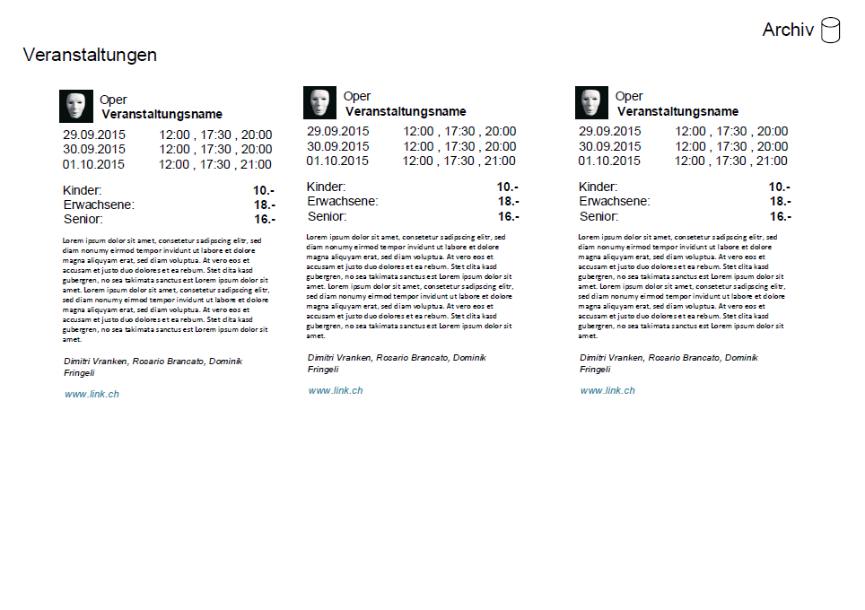

# Überlegungen zur Ausgabe der Veranstaltungen im Archiv.

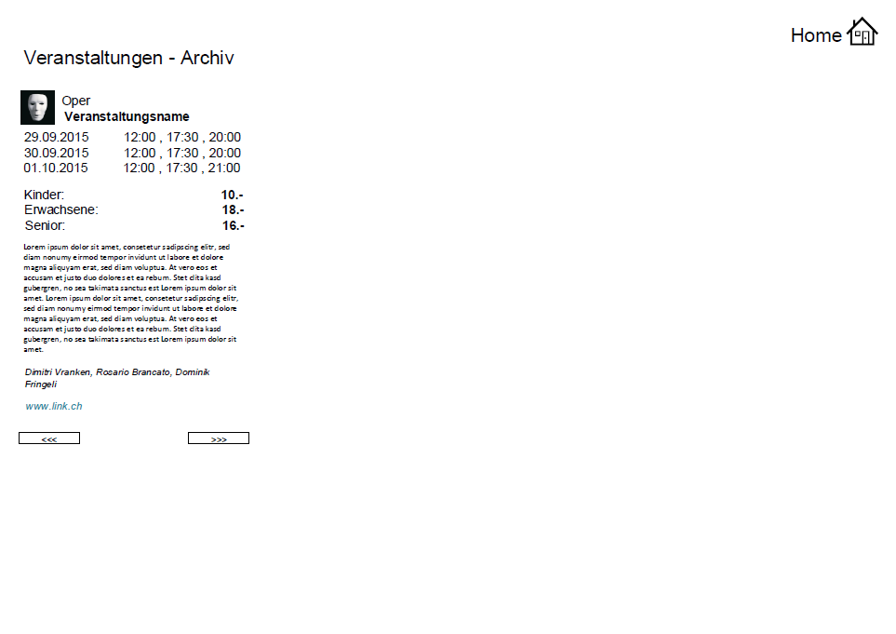

**Überlegungen zu den Formularfeldern und Eingabevalidierungen im Administrationsbereich**

* **Veranstaltung erstellen mit Genre, Link, Vorstellungen und Preisgruppen**

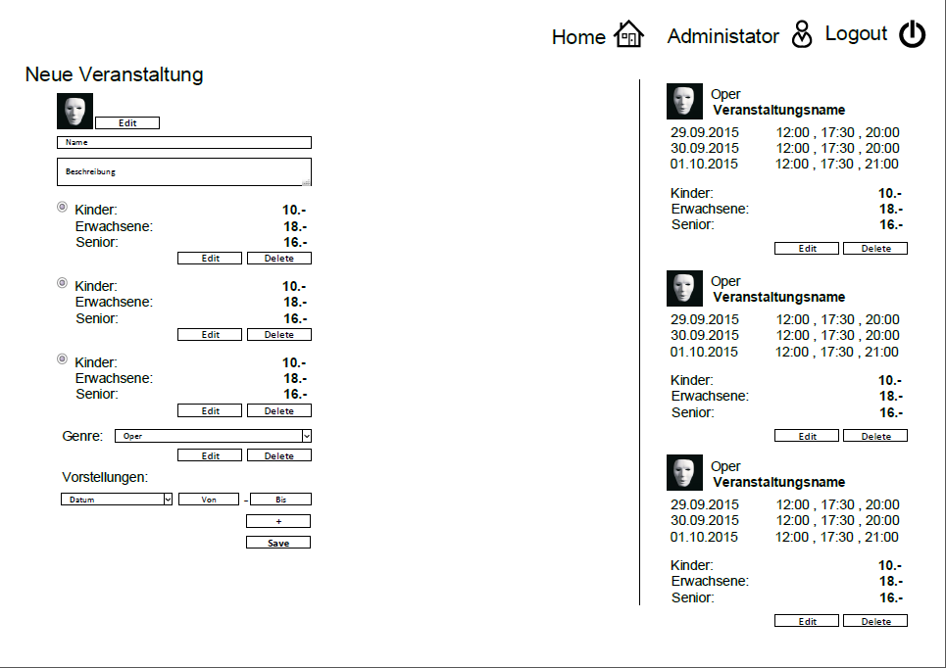

* Die Eingaben werden Clientseitig validiert.

**Überlegungen zu den Themen Genre und Preisgruppe löschen**

Bevor Genres oder Preisgruppen gelöscht werden, wird überprüft, ob sie in einer anderen Veranstaltung schon benutzt wird. Ist die der Fall, so kann sie nicht gelöscht werden. Der „Delete“-Button wird nicht angezeigt.